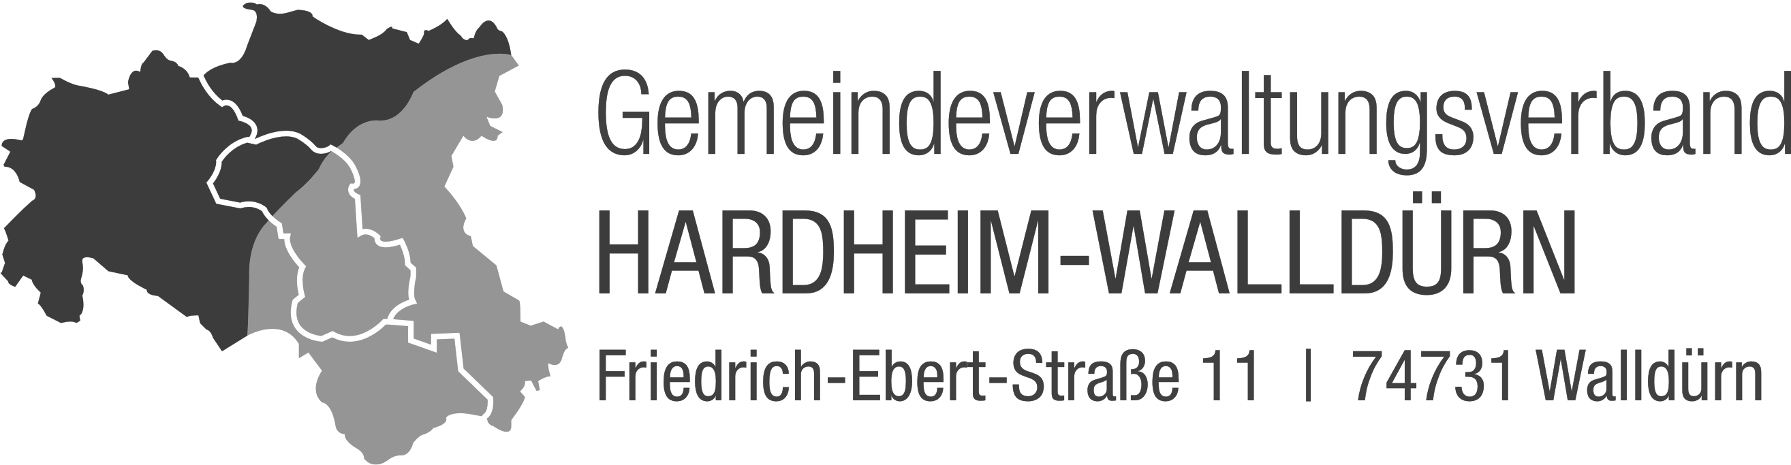

ÖFFENTLICHE BEKANNTMACHUNG

# Flächennutzungsplanänderung

**3. Änderung / Fortschreibung des Flächennutzugnsplans**

**im Bereich Walddistrikt Großer Wald, Abteilung Schöner Busch,**

**Gemarkung Walldürn für die künftige Ausweisung**

**des Gewerbe- und Industriegebiets „Schöner Busch“ – „Löschenäcker“**

**Öffentliche Bekanntmachung des Aufstellungsbeschlusses**

**nach § 2 Abs. 1 Baugesetzbuch (BauGB) in Verbindung mit § 5 Abs. 2 BauGB**

**und**

**Öffentliche Auslegung gemäß § 3 Abs. 1 und § 4 Abs. 1 BauGB**

Die Verbandsversammlung des Gemeindeverwaltungsverbandes Hardheim-Walldürn hat in öffentlicher Sitzung am 03.05.2016 die Aufstellung der 3. Änderung / Fortschreibung des Flächennutzungsplans beschlossen, dem Planentwurf zugestimmt und für die weiteren Verfahrensschritte gemäß § 3 Abs. 1 und § 4 Abs. 1 BauGB freigegeben

Das Plangebiet liegt am südlichen Stadtrand von Walldürn. Die westliche Teilfläche schließt an das bestehende Industriegebiet und damit an das Gelände des Unternehmens Procter & Gamble an und erstreckt sich im Südwesten bis an die dort verlaufende Panzerstraße und die im Südosten verlaufende Bahnstrecke Seckach – Miltenberg. Im Nordwesten grenzt das Plangebiet an das bestehende Wohngebiet „Barnholz“. Die östliche Teilfläche der FNP-Änderung befindet sich östlich der B 27 und erstreckt sich von der Anschlussstelle Walldürn-Süd mit einer durchschnittlichen Breite von 200 m rund 700 m in Richtung Norden.

Maßgebend für den Geltungsbereich ist der nachfolgende unmaßstäbliche Lageplan.

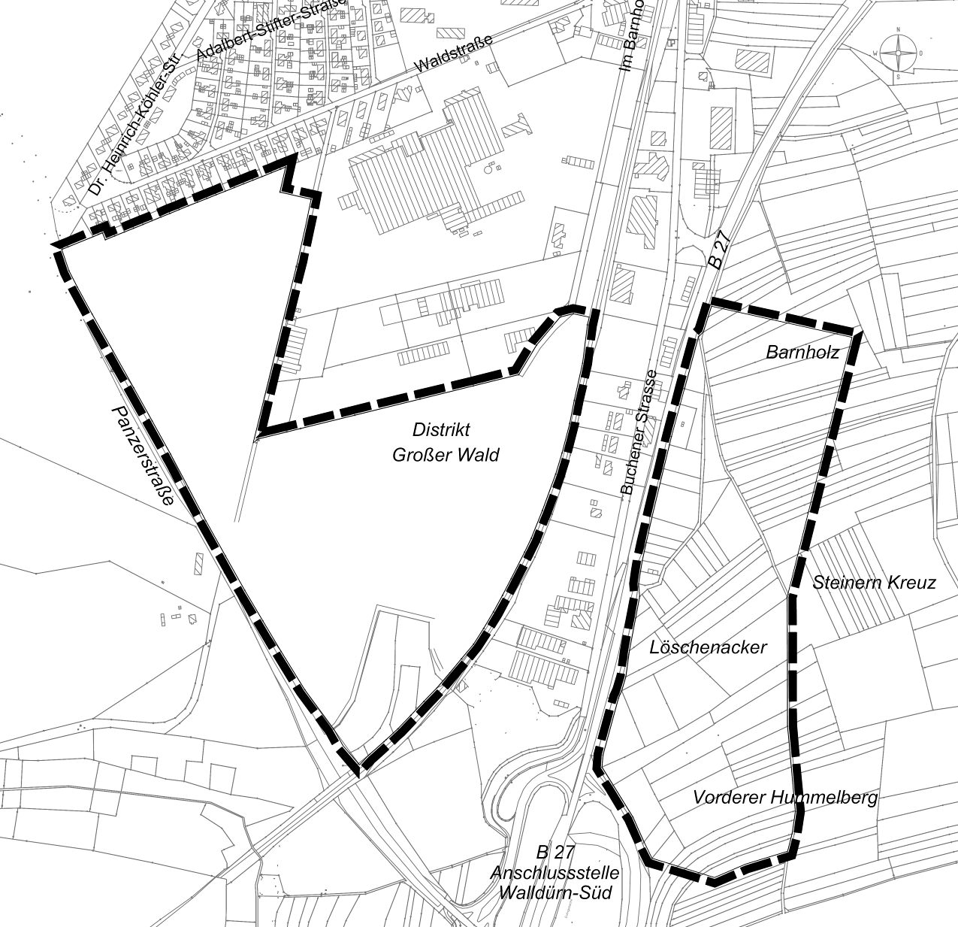

**Frühzeitige Beteiligung der Öffentlichkeit**

Der Vorentwurf der 3. Änderung / Fortschreibung des Flächennutzungsplans mit Begründung wird

**vom 19.06.2017 bis 21.07.2017**

beim Gemeindeverwaltungsverband Hardheim-Walldürn, Friedrich-Ebert-Straße 11, 74731 Walldürn, Zimmer 4 im 2. OG, während der Dienststunden zur allgemeinen Einsichtnahme öffentlich ausgelegt.

Ergänzend werden die Daten im Zeitraum der Offenlegung auch auf [www.ifk-mosbach.de](http://www.ifk-mosbach.de) zur Ansicht und zum Download bereitgestellt; rechtlich maßgebend sind jedoch allein die öffentlich ausgelegten Unterlagen.

Während der Auslegungsfrist besteht für die Öffentlichkeit die Gelegenheit zur Äußerung und Erörterung der Planung sowie der Unterrichtung über die Ziele und Zwecke der Planung. Anregungen zu den Planungsinhalten können schriftlich oder mündlich zur Niederschrift vorgebracht werden

Der letzte Abgabetermin ist der **21.07.2017**. Zur Mitteilung des Ergebnisses der Behandlung der Anregungen ist die Angabe des Verfassers zweckmäßig.

Ziel und Zweck der Planung

Ziel und Zweck der Flächennutzungsplanänderung ist die Bereitstellung von Gewerbe- und Industrieflächen, um für ortsansässige Gewerbe- und Handwerksbetrieben Erweiterungsmöglichkeiten zu schaffen. Sie dient damit der Erhaltung, Sicherung und Schaffung von Arbeitsplätzen.

Das Unternehmen Procter & Gamble benötigt für seine langfristige Entwicklung zusätzliche Industrieflächen. Um diesem regional bedeutsamen Unternehmen Flächen für eine Weiterentwicklung zur Verfügung zu stellen, soll in direktem Anschluss an das bestehende Firmengelände die Fläche zwischen der Bahnstrecke Seckach – Miltenberg, der Panzerstraße und dem bestehenden Industriegebiet in den Flächennutzungsplan aufgenommen werden.

Für ortsansässige Gewerbe- und Handwerksbetriebe kann die Stadt Walldürn zurzeit keine geeigneten Gewerbeflächen mehr bereitstellen. Daher möchte die Stadt Walldürn aufgrund der aktuell bestehenden Nachfrage nach Erweiterungsflächen für das örtliche Gewerbe Gewerbeflächen ausweisen.

Im weiteren Planverfahren wird gemäß § 2 Abs. 4 BauGB zu den Belangen des Umweltschutzes eine Umweltprüfung durchgeführt. Die Umweltprüfung wird in einem in die Begründung integrierten Umweltbericht dokumentiert.

Walldürn, den 10.06.2017 Markus Günther, Verbandsvorsitzender